十六防区防盗报警控制器

安
装
操
作
指
南

一：用户操作指南
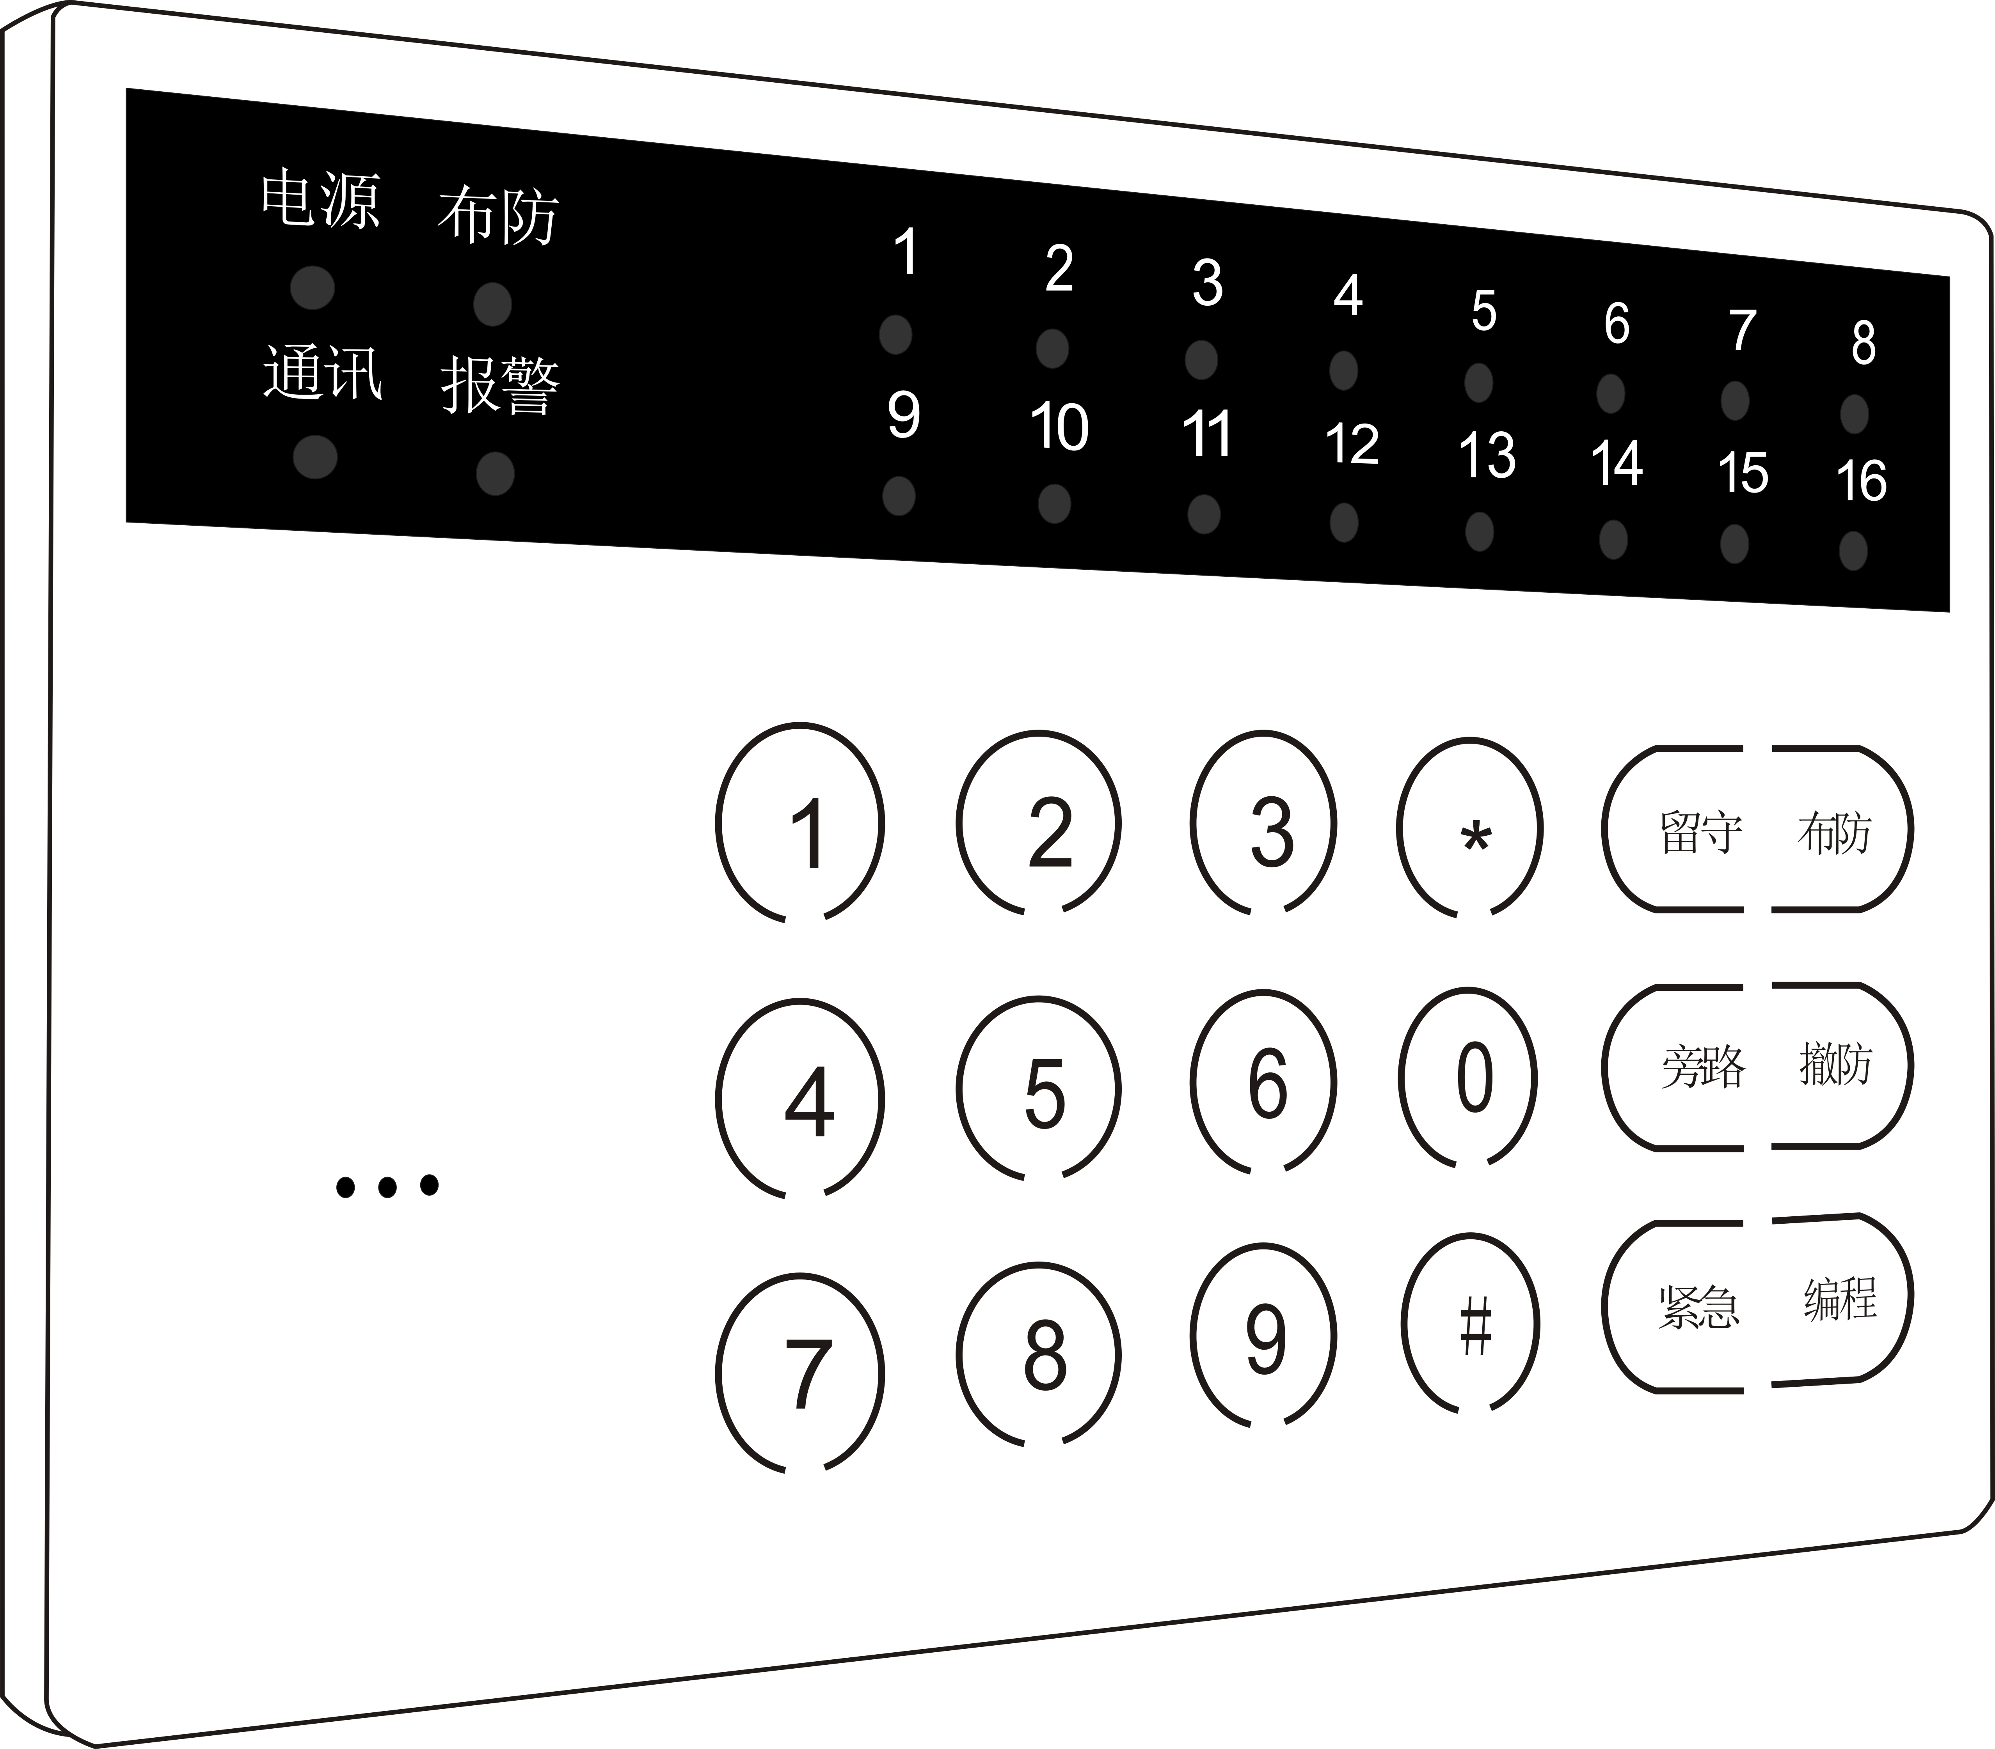
系统布防：[密码]+[布防]
系统布防有二种方法，其操作如下：
方法一：主码或用户密码+[布防]键；如果密码正确，布防指示灯恒亮表示布防；
方法二：无线遥控器“闭锁”键；
若系统有延时防区，在退出延时期间，蜂鸣器将鸣音。
在所设置的退出延时时间的最后10 秒，蜂鸣器的鸣音率将加速。
所设置的退出延时时间结束后，布防指示灯将常亮，已布防防区的指示灯将每3秒闪烁一次。
若此时有一个防区被触发则会报警。
注：主码出厂值为123456。
留守布防：[密码]+ [留守]
留守布防操作如下：
主码或用户密码+[留守]键；
如果密码正确，且立即防区设置正确，
已布防防区的指示灯将每3秒闪烁一次。若此时有一个立即防区被触发则会报警。
自动旁路出入口和内部防区。
注:留守布防只布防立即防区
系统撤防：[密码]+[撤防]
系统撤防有三种方法，其操作如下：
方法一：主码或用户密码+[撤防]键:
方法二：无线按钮按“开锁”键；说明：如果使用此功能,必须进行相应编程设置。
布防状态指示灯将熄灭，表示系统已进入撤防状态。
若在此前布防状态时无防区被触发，当系统撤防后所有防区对应的LED灯将熄灭。
若在此前布防状态时有防区被触发，当系统撤防后报警防区对应的LED灯将闪烁，
其余防区的LED灯将熄灭。
若在撤防前触发了延时防区，在进入延时期间内必须撤防，否则将会报警。
说明:若在撤防状态下,有防区异常,相应的防区灯会亮,防区恢复正常后,防区灯才会灭。
单防区布防：[密码]+[*]+[1]+[防区编号1]+[防区编号2]+……+[布防]
其操作如下：
[主码或用户码]+[*]+[防区编号1]+[防区编号2]+……+[布防]键。
其中防区编号可以为1至8的任意防区。
容许单个防区或多个防区布防；
若有延时防区，在退出延时期间，蜂鸣器将会鸣音。
在设置的退出延时时间的最后10秒，蜂鸣器的鸣音频率将会加速。
若此时有一个防区被触发则会报警。
例如：布防1、4、7防区，输入：[密码]+[*]+[1]+[1]+[4]+[[7]+[布防]
单防区撤防：[密码]+[*]+[1]+[防区编号1]+[防区编号2]+……+[撤防]
其操作如下：
[主码或用户码]+[*]+[1]+[防区编号1]+[防区编号2]+……+[功能]+[确认]键。
其中防区编号可以为1至8的任意防区。
容许单个防区或多个防区撤防。
若在此前布防状态时未被触发，被撤防的防区对应的LED灯将熄灭。
若在此前布防状态时被触发，被撤防的防区对应的LED灯将闪烁。
若有延时防区先触发，密码必须要在延时时间结束前输入且执行了撤防操作。
例如：1、4、7防区，输入：[密码]+[*]+[1]+[1]+[4]+[[7]+[撤防]
* 注意：24小时防区和紧急防区不可单防区布撤防。
快速布防：直接按[布防]键
说明：如果使用此功能, 必须在安装时进行相应编程设置。
若系统设置了快速单键布防功能，则直接按[布防]键即可进入系统布防模式。
撤防时必须使用用户密码+[撤防]键。
清除历史报警：按[#]键3 秒
在撤防状态下，按[#]键3秒即可清除所有历史报警，闪烁的防区指示灯将熄灭。
系统布防后，若发生报警后，防区指示灯将常亮。当系统撤防后，报警防区的指示灯将闪烁。
撤防状态下，按[#]键3秒即可使该闪烁的指示灯熄灭。
系统在撤防状态下，防区指示灯将跟随防区状态。
清除报警： [密码]+ [#]
输入主码或用户密码+[#]键即可立即使报警输出停止。
旁路防区：
[密码]+[*]+[1]+[防区编号1]+[防区编号2]+……+[旁路]
布防时，不论防区正常或发生了故障都可以旁路。
输入[用户密码或主码]+[旁路]+ [防区编号] +[ 防区编号]+……=[功能]+[快速]即可旁路某些防区，进入布防状态并退出延时。系统撤防后，所有被旁路的防区都将被清除，并自动复位。
某一防区被旁路后，其相应的指示灯将持续闪烁(快闪二次灭二秒)以指示旁路状态。
* 注意：24小时防区和紧急防区不可以旁路。
快速旁路：
[密码]+[旁路]
旁路内部防区及已触发的防区

LED指示灯
名称 | LED | 状态显示 | 说明
防区指示灯 | 红色 | 亮 | 防区报警
防区指示灯 | 红色 | 灭 | 防区正常
防区指示灯 | 红色 | 快速闪烁 (闪2次, 灭2秒) | 防区被旁路
防区指示灯 | 红色 | 闪烁 （0.25 秒亮, 0.25 秒灭） | 防区曾经报警
防区指示灯 | 红色 | 闪烁一次，3秒灭 | 防区布防
布防状态指示灯 | 红色 | 快速闪烁 (闪2次, 灭2秒) | 旁路布防状态
布防状态指示灯 | 红色 | 闪烁 （0.25 秒亮, 0.25 秒灭） | 留守布防状态
布防状态指示灯 | 红色 | 亮 | 系统布防状态
布防状态指示灯 | 红色 | 灭 | 系统撤防
电源指示灯 | 绿色 | 亮 | 电源正常
电源指示灯 | 绿色 | 灭 | 没有电源
电源指示灯 | 绿色 | 闪烁 （0.25 秒亮, 0.25 秒灭） | 系统编程状态
通讯指示灯 | 绿色 | 亮 | 通讯正常
通讯指示灯 | 绿色 | 灭 | 通讯故障
报警指示灯 | 红色 | 亮 | 系统有报警
报警指示灯 | 红色 | 灭 | 系统正常

注意：24小时防区和紧急防区正常时的LED灯状态显示跟已布防的防区一样 (闪烁一次，灭3秒) 。
所有按键没有特殊说明，按键时间不应超过3秒
蜂鸣器声音提示说明
在本系统操作过程中，蜂鸣器将发出不同声响代表不同含义

声音提示 | 解释
长鸣一声 | 系统接受遥控操作或键盘指令
短鸣一声 | 键盘每按一键响一声
一长一短 | 门铃防区触发声音提示
短鸣三声 | 输入或遥控无效，同时自动清除前面输入的数字键。
每秒短鸣一声 | 系统退出延时或进入延时期间，提示用户尽快退出或撤防系统，延时时间最后10秒时，鸣音加速。
每秒短鸣二声 | 退出或进入延时最后10秒提示音，提示用户立即退出系统或撤防系统。
警笛声音提示说明
警笛提示 | 解释
长响警笛 | 有声防区报警或系统故障报警
一短警笛 | 撤防操作
两短警笛 | 布防操作
三短警笛 | 强制布防操作
断续响警笛 | 警笛类型为脉冲的防区报警

二：安装编程指南

1.0 概述
8防区防盗报警控制器既可单独使用，也可以连接到智能小区系统的RS485总线中，以用于小区或大厦保
安系统中的独立用户。
8防区防盗报警控制器有8个有线报警输入防区和8个无线输入防区，1个警号输出。
支持1个安装码，1个主码，4个用户码。
8防区防盗报警控制器同时也支持无线功能，可用无线遥控器对主机进行撤布防，并可支持八个无线探头
（红外，门磁，烟感等）

2.0 规格
8防区防盗报警控制器规格
描 述 | 8防区防盗报警控制器
尺 寸 | 14.5厘米×10.5厘米×3.5厘米 (高×宽×厚)
重 量 | 210克
工作温度 | -10℃~ +60℃；0~95%湿度（无霜）
工作电压 | 直流9~15伏
工作电流 | 待机40毫安，报警时电流大小与外接警号有关。
防 区 | 8个常开或常闭防区，可编程为屏蔽、立即、出入口、内部防区、24小时、紧急等
防区响应时间 | 500毫秒
无线部分 | 工作频率：315M，振荡电阻：3.3M或4.7M，工作方式：超再生接收，灵敏度：-100dBm，主机支持8个无线防区和4个无线遥控器
线尾电阻 | 3.3K欧姆
警号输出 | 直接输出电压信号，最大电流800mA
兼 容 性 | 可与AS系列报警主机配套使用
防拆装置 | 自带外壳/背板防拆开关

3.0 安装
8防区防盗报警控制器能够安装在适当平滑墙面、半嵌入墙面或电气开关盒子上。
3.1 用平口螺丝刀在外罩底部的槽口位置向下按，使前面外盖与后面底板分开(看下图)；
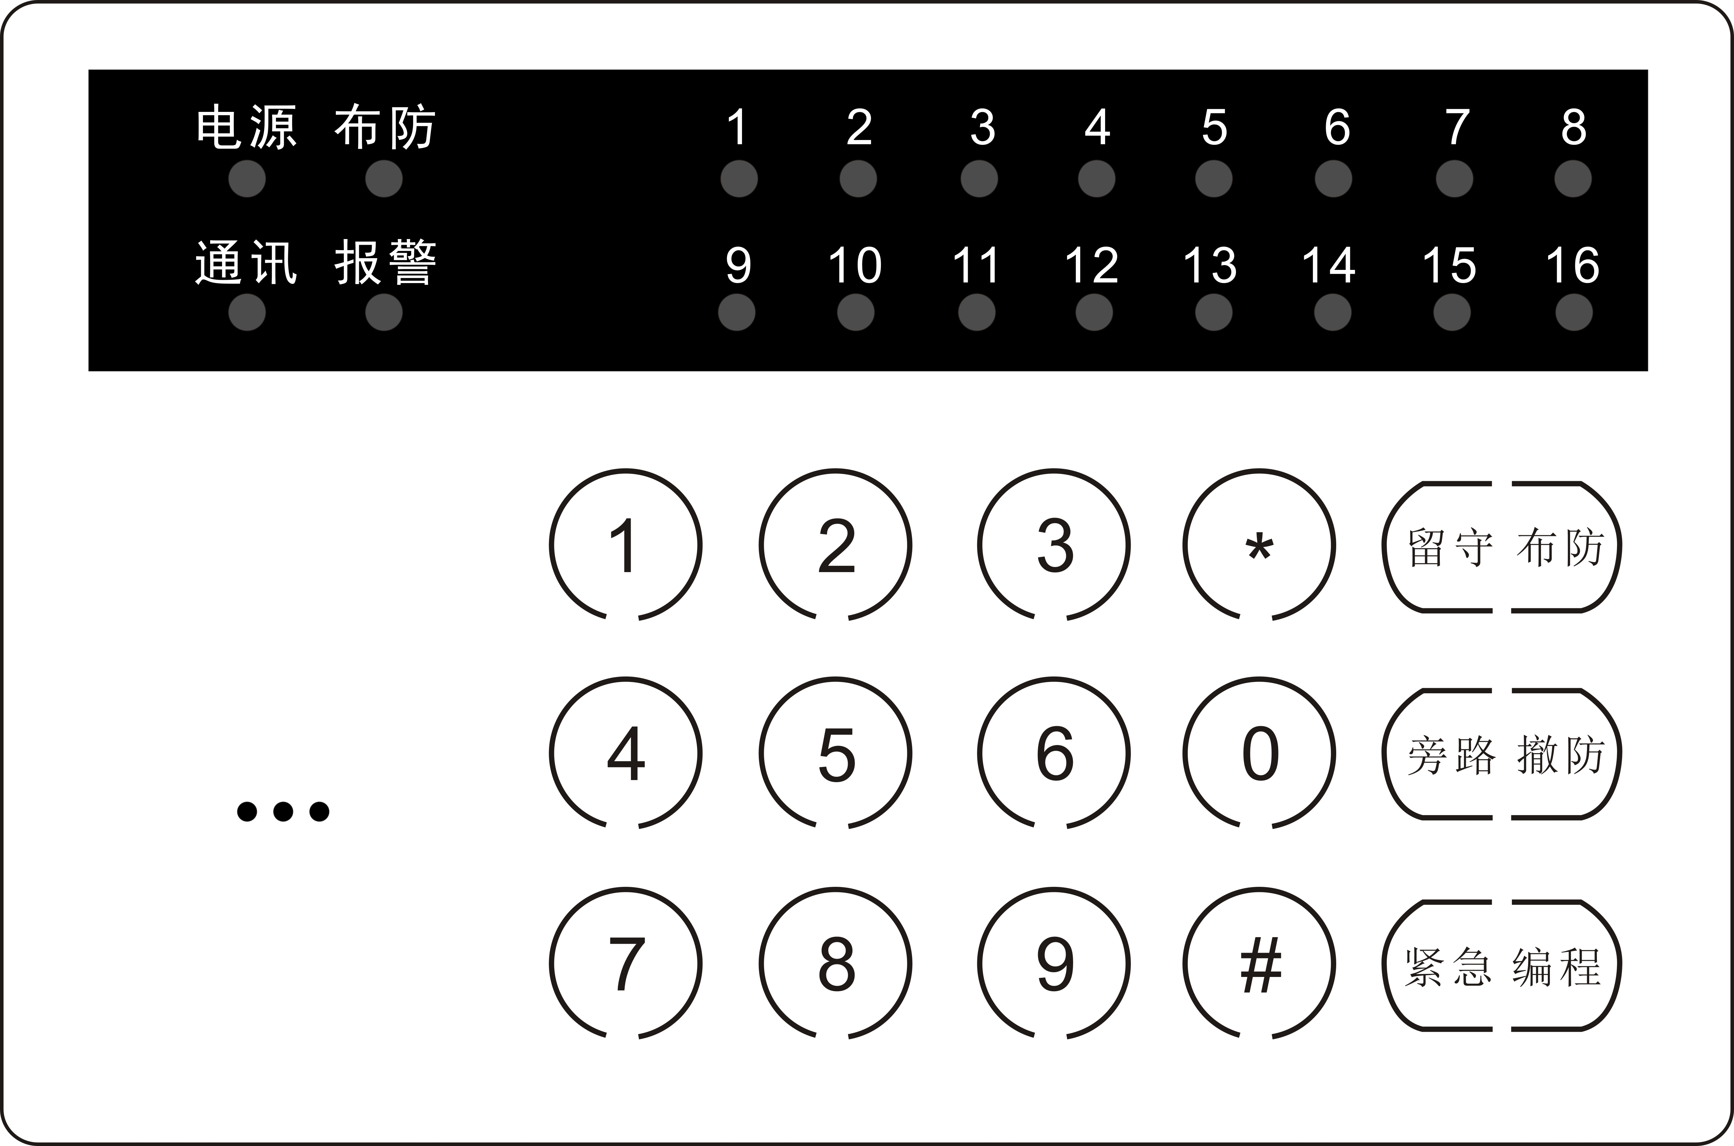

用平口螺丝刀在此处的槽口位置往下按

用平口螺丝刀在此处的槽口位置往下按
用平口螺丝刀在此处的槽口位置往下按

3.2 将底盖固定在86盒上；
3.3 8防区防盗报警控制器主机PCB板共有22根接线，分为4组，各接线端说明如下：

第一组接线：（警号接线--从上到下）

接线 | 描述
+ 红 | 警号正极
- 黑 | 警号负极

第二组接线：（电源和485信号线端------从上到下)

接线 | 描述
B 黑 | 电源-(地)
Y 黄 | RS485 B接线端
G 绿 | RS485 A接线端
R 红 | 电源(+12伏直流)

第三组接线：(接探头端子---从下到上)

接线 | 描述
Z1 棕 | 防区1
C 黑 | 公共端(地)
Z2 红 | 防区2
Z3 橙 | 防区3
C 黑 | 公共端(地)
Z4 黄 | 防区4

第四组接线：(接探头端子---从下到上)

接线 | 描述
Z5 绿 | 防区5
C 黑 | 公共端(地)
Z6 蓝 | 防区6
Z7 紫 | 防区7
C 黑 | 公共端(地)
Z8 灰 | 防区8

3.4 接线时一定要先将整机的电源断开以免损坏主机.接完后请检查线路确定没错再上电。

4.0 接线
4.1主机系统接线图
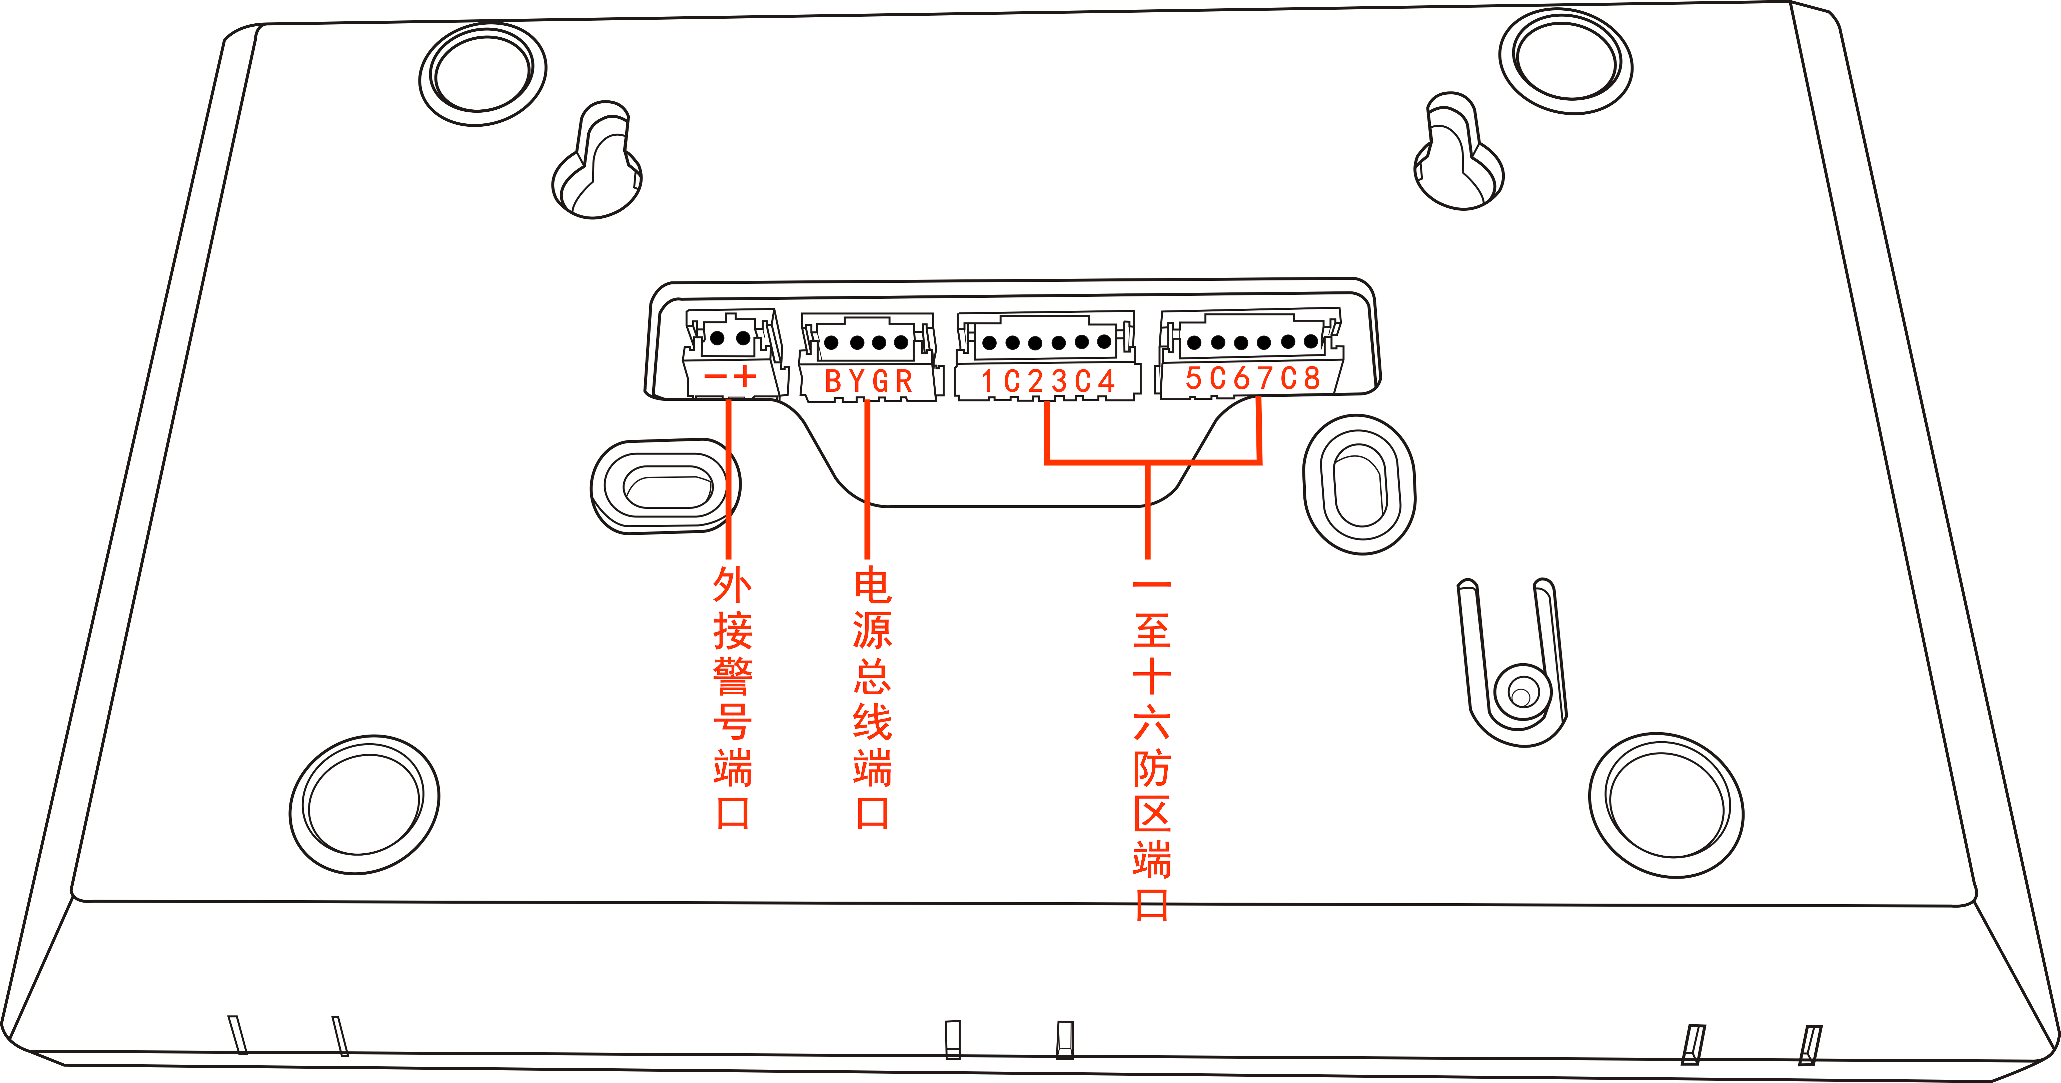
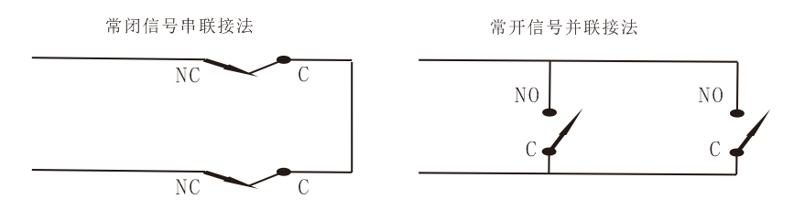
4.2 防区接线
1.防区可接为常开NO或常闭NC接点，只用8个有线防区时无需接电阻。
2.防区扩展到16防区时必须接3.3K和6.8K电阻。3.3K对应1-8防区，6.8K对应9-16防区。
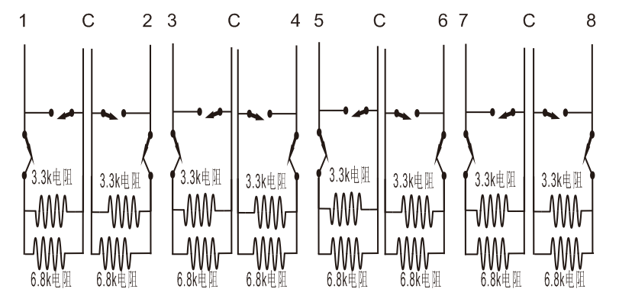
说明：使用八个有线防区时，没有用到的防区必须跟公共端直接短接。使用十六个有线防区时，
没有用到的防区必须用3.3K和6.8K电阻短接。

4.3 警号输出口接线

- 8防区防盗报警控制器支持1个800mA的警号输出，警号的正极接“+”，警号的负极接“-”；
5.0 系统编程(先将主机撤防才能编程)
步骤 | 操 作 | 提 示
1 | 输入安装码[x][x][x][x] [x][x] | 只有安装码才具有编程模式，用户密码不能用于编程。
2 | 按 [编程]键，即可进入编程模式 | 主机蜂鸣器将鸣音1秒，设置灯亮，表示你已经进入了编程模式。
3 | 输入编程地址： [x][x] | 地址00~99输入2位数
4 | 输入编程值：  从[x]到[x][x][x][x][x][x][x][x][x] | 参考地址编程格式，编程值输入正确，主机将鸣音2秒进行确认；设置错误，可按[撤防]清除，返回到步骤3。
5 | 输入[布防]确认 | 编程值输入正确，主机将鸣音2秒进行确认；输入错误，响3声，返回到步骤3。
6 | 重复步骤3和4，编程其它地址
7 | 按[编程]键，退出编程模式 | 主机蜂鸣器将鸣音1秒，设置灯灭，表示已经退出编程模式。


安装码的出厂设置为[8][8][8][8][8][8]，如果忘记了安装码或主码，则可按照以下步骤恢复
安装码或主码

出厂设置：
- 关闭8防区防盗报警控制器的电源；
- 接通跳线JP1(参考接线图)；
- 接通8防区防盗报警控制器的电源；
跳开跳线JP1。
说明：对于不同的地址应对应设置表中不同的值，若输入错误的值（数值长度不正确）,将发短3声进
行提示，则必须重新输入编程地址及相应的值。若想编程其它地址，则可重复步骤3和4。
举例：
进入编程模式后，将安装码更改为666666：[0]+[0]+[6]+[6]+[6]+[6]+[6]+[6]+[布防]
进入编程模式后，将5防区修改成内部防区： [1]+[0]+[0]+[5]+[3]+[布防] 一声嘀，表示成功；三声表示
失败，按”撤防”清除，然后重新输入。
说明：若3分钟之内没有进行任何操作，则8防区防盗报警控制器将自动退出编程模式。
恢复出厂值：操作如下：进入编程模式后，接通主机板跳线JP1，输入地址99，编入数据18，按“布防”
即可。

编 程 表：
功能 | 地址 | 编程值 | 缺省值 | 编 程 值 选 项 范 围
主密码码 | 00 | 新密码(6位) | 888888 | 000001-999999，安装码不可删除
用户码 | 01 | 密码组号(2位)+新密码(6位) | 0000 | 密码组号(2位):  01：主密码，6位长度，000001-999999，不可删除，出厂为123456；  02-05  子密码（6位）：000000-999999（000000＝禁止使用该用户）
系统报警时间 | 02 | 3位报警时间 | 60 | 三个时间以秒为计数单位，3位时间范围为：（000-999）秒。
系统退出延时 | 03 | 3位退出时间 | 60 | 三个时间以秒为计数单位，3位时间范围为：（000-999）秒。
系统进入延时 | 04 | 3位进入时间 | 60 | 三个时间以秒为计数单位，3位时间范围为：（000-999）秒。
防区类型 | 10 | 2位防区号+1位防区类型 | 1 | 2位防区号：01-08；  1位防区类型：0：屏蔽；1：立即；2、出入口；3、内部防区；4：24小时；5：紧急；6：钥匙；7：门铃。有关详细说明请参考4.4.2 防区类型说明
防区警声类型 | 11 | 2位防区号+1位警声类型 | 0 | 2位防区号：01-08；  0：持续；1：脉冲  2：无声，带LED  3：无声，不带LED
有线防区屏蔽 | 13 | 2位防区号+1位使能 | 0 | 2位防区号：01-08；  0：禁止屏蔽；1：屏蔽。当只使用无线防区时，可以将有线防区屏蔽。
重点防区防误报 | 14 | 2位防区号+1位触发次数(N)+3位有效时间（TTT） | 0000 | 2位防区号：01-08；  N：0-9次,0：关闭该功能；TTT：0-255秒
钥匙防区开关类型 | 15 | 2位防区号+1位钥匙类型号 | 0 | 2位防区号：01-08；  钥匙类型请详细请参考“钥匙防区类型说明”
增加或删除无线防区 | 20 | 2位防区号 | 无 | 防区号：01-08；  增加方法是：输入20+2位防区号后，触发无线探测器，键盘信号灯亮后，按“布防”确认即可；若不触发无线探测器，直接按“布防”，删除当前无线防区。
增加或删除无线遥控器 | 21 | 2位遥控器号 | 无 | 遥控器号：01-04；  增加方法是：输入21+2位遥控器号后，触发无线遥控器的任意键，键盘信号灯亮后，按“布防”确认即可；若不触发无线遥控器，直接按“布防”，删除当前遥控器。系统支持最多8个不同编码的遥控器。
单键布防使能 | 30 | 1位使能位 | 1 | 0：禁止；1：允许
布撤防提示音使能 | 31 | 1位使能位 | 1 | 0：禁止；1：允许。若设为允许，布防或撤防操作，外接警号发出提示音。
火警及紧急键开启 | 32 | AB | 00 | A：0：火警键关闭；1：火警键有效，按住火警键3秒可直接产生报警  B：0：紧急键关闭；1：紧急键有效，按住紧急键3秒可直接产生紧急报警
防区线尾电阻值 | 34 | 1位数据 | 3 | 0：不用电阻（常开型防区），1：3K3 , 2：不用电阻（常闭型防区）
键盘蜂鸣器 | 40 | 1位使能位 | 1 | 0＝关闭； 1＝打开
设备通信地址 | 41 | 3位数据 | 000 | 000----255
恢复出厂 | 99 | 18 |  | 所有参数（主码除外）恢复到出厂默认值，操作前应该将主板JP1短接，否则操作无效。此功能仅是为了安装和维护
备注：
系统中只有一个进入延时时间和一个退出延时时间；
任何防区编为延时防区类型时，其延时时间将跟随此项时间。
若某个防区被设置为24小时防区或紧急防区，则该防区将不允许旁路。
所有预置值均为出厂设置值；如忘记主密码时，则可参照第5节恢复主密码操作。
钥匙防区类型说明:
0：瞬态式开关，外出布撤防； 1：瞬态式开关，外出布防；
2：瞬态式开关，主机撤防； 3：锁定式开关，外出布撤防；
4：锁定式开关，外出布防； 5：锁定式开关，主机撤防；
瞬态式开关：防区回路触发一次，主机动作一次布防或撤防操作。防区回路恢复正常，主机不动作。
锁定式开关：防区回路触发一次，主机动作一次布防或撤防操作，防区回路恢复正常，主机撤防，
防区触发，主机布防。

6.0防区类型
屏蔽防区：当有线和无线防区不使用时，可编程为0关闭防区或是接好回路电阻。
立即防区：布防后，触发了即时防区，会立即报警，应用于周界防区。
出入防区：提供退出、进入延时时间，方便用户布、撤防控制主机，应用于门磁。
内部防区：用于客厅、卧室等内部区域，提供退出延时及跟随出入防区的进入延时时间。
24小时防区：一直处于激活状态，不论撤布防与否，只要一触发就立即报警。
紧急防区：正常工作状态下一旦触发，立即报警现场响警笛，应用于紧急按钮。
钥 匙：若防区触发控制主机的布防、撤防，钥匙开关类型通过编程列表中第16项来设定。
门铃：撤防状态下，防区触发，键盘响两声提示（1长1短），布防状态下，跟立即防区一样。

7.0 8防区防盗报警控制器在485总线网络中的地址的设置(参考编程地址表41)
在联网方式下使用时，若8防区防盗报警控制器与网络通讯失败，则通讯灯灭。若通讯恢复正常通讯指示灯亮。

